团 体 标 准
T /LAIA XXXX—2023

蛹虫草及其相关产品中麦角甾醇的测定
高效液相法

Determination of ergosterol in Cordyceps militaris and its related products
High performance liquid chromatography

（征求意见稿）

2023年-XX-XX发布 2023年-XX-XX实施

辽宁省分析测试协会 发布

前 言
本标准编制按照DB44/T 1991-2017《灵芝及其相关产品中麦角甾醇的测定 高效液相色谱法》的规定起草。
本标准由辽宁远山绿谷生态农业有限公司提出。
本标准起草单位：
本标准主要起草人：

蛹虫草及其相关产品中麦角甾醇的测定 高效液相色谱法
- 范围
本标准规定了测定蛹虫草及其相关产品中麦角甾醇的高效液相色谱法方法。
本标准适用于蛹虫草子实体、菌丝体（干品）及其制品中麦角甾醇的测定。
本标准检出限为 1 μg/g。
- 规范性引用文件
下列文件中的内容通过文中的规范性引用而构成本文件必不可少的条款。其中，注日期的引用文件，仅该日期对应的版本适用于本文件；不注日期的引用文件，其最新版本（包括所有的修改单）适用于本文件。
DB44/T 1991-2017《灵芝及其相关产品中麦角甾醇的测定高效液相色谱法》
GB/T 6682 分析实验室用水规格和试验方法
GB/T 9008 液相色谱法术语 柱色谱法和平面色谱法
GB/T 12728 食用菌术语
- 术语和定义
下列术语和定义适用于本文件。
  - 麦角甾醇 ergosterol
CAS号57-87-4，分子式C₂₈H₄₄O，分子量为396.65，结构式见图 1。麦角甾醇以游离态或者结合态存在细胞内，其中90%游离甾醇存在于细胞膜上，是真菌细胞膜的重要组成成分，对确保细胞膜的流动性、完整性、膜结合酶的活性以及细胞物质运输等起着重要作用。
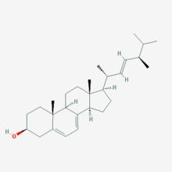
图 1 麦角甾醇结构式
- 方法提要
试样经100%甲醇提取、定容、离心后，取上清液过滤膜，经C₁₈高效液相色谱柱分离，依据保留时间定性，用外标峰面积定量。
- 试剂和材料
除非另有规定，所有试剂均为分析纯，实验室用水符合 GB/T 6682 中规定的三级水要求，色谱用水符合 GB/T 6682 中规定的一级水要求。
5.1 甲醇：色谱纯。
5.2 麦角甾醇标准品（CAS:57-87-4）:纯度≥ 98 %。
5.3 295%甲醇：用甲醇（5.1）950 mL,定容至 1000 mL，混匀，过 0.22 μm 滤膜（5.6）。
5.4 麦角甾醇标准储备溶液：精确称量 5.0 mg麦角甾醇标准物质（5.2），用甲醇（5.1）溶解并定容至 50 mL，使用前配制。
5.5 麦角甾醇标准工作溶液：吸取麦角甾醇标准储备液（5.4），用甲醇（5.1）分别将其稀释成浓度为 10 μg/mL、20 μg/mL、40 μg/mL、60 μg/mL、80 μg/mL 的工作溶液，使用前配制。
5.6 滤膜（有机相）：0.22 μm。
- 仪器和设备
6.1 高效液相色谱仪（带紫外检测器）。
6.2 万分之一天平（精度为 0.0001 g）。
6.3 恒温水浴锅。
6.4 粉碎机。
6.5 离心机。
6.6 旋转蒸发仪。
- 测定方法

7.1 试样处理
7.1.1 蛹虫草子实体：取经过 60 ℃ 烘干的蛹虫草子实体进行粉碎，过100目筛子，取筛下物样品0.5 g（0.5001g-0.5049g），加入甲醇（5.1）100 mL，70℃热提取1 h，过滤，滤液暂存，离心（8800 rpm，10 min）去除不溶物，用甲醇（5.1）定容至 100 mL,过滤膜（5.6），取滤液供色谱测定。过滤膜的滤液要在 24 h 内完成测定。
7.1.2 蛹虫草菌丝体；取经过60 ℃烘干的蛹虫草菌丝体进行粉碎，取粉碎后样品（过100目筛子）0.5 g（0.5001g-0.5049g），加入 100 % 甲醇（5.1）100 mL，70℃热提取1 h，过滤，滤液暂存，离心（8800 rpm，10 min）去除不溶物，用甲醇（5.1）定容至 100 mL,过滤膜（5.6），取滤液供色谱测定。过滤膜的滤液要在 24 h 内完成测定。
7.1.3 虫草制品：取虫草制品（过100目筛子）0.5 g（0.5001g-0.5049g），加入100%甲醇（5.1） 100 mL，70℃热提取1 h，过滤，滤液暂存，离心（8800 rpm，10 min）去除不溶物，用甲醇（5.1）定容至 100 mL,过滤膜（5.6），取滤液供色谱测定。过滤膜的滤液要在 24 h 内完成测定。

7.2 高效液相色谱参考条件
a) 色谱柱：C₁₈柱，250 m×4.6 mm、5 μm，或分离效果相当的其他色谱柱。
b) 流动相：95 %甲醇。
c) 流速：1 mL/min。
d) 柱温：28 ℃。
e) 进样体积：20 μL。
f) 检测波长：282 nm。
7.3 测定
在相同高效液相色谱条件下，依据保留时间对待测样品进行定性。麦角甾醇标准品的色谱图见图 2。
在相同高效液相色谱条件下，依据外标法进行定量。将标准工作液（5.6）按照浓度由低到高的顺序进行测定，以峰面积对其相应浓度绘制标准曲线。待测样品的麦角甾醇响应值需在标准曲线的线性范围内。

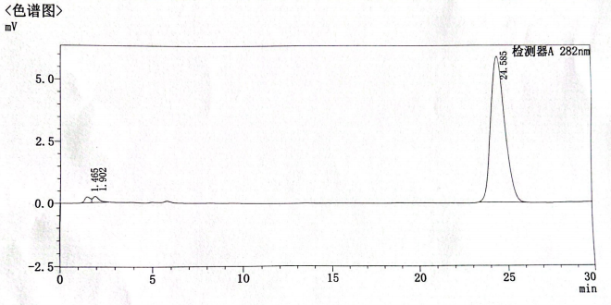
图 2 麦角甾醇标准品HPLC色谱图

7.4 结果计算
按照式（1）计算待测样品中麦角醇的含量：
$X=\frac{C×V}{M}$………………………………………………（1）
式中：
X——样品中麦角甾醇的含量，单位为微克每克（μg/g）:
C——根据标准曲线得出的麦角甾醇的浓度，单位为微克每毫升（μg/mL）:
V——样品最终定容体积，单位为毫升（mL）:
M——固体样品质量数值，单位为克（g）
将符合重复性要求的三个独立测定值的算术平均值作为测定结果，保留小数点后两位数值
- 精密度
在重复性条件下获得的三次独立测定结果的相对标准偏差不得超过 5 %。
- 质量保证和控制
送检样品中不得发生霉变，使用霉变样品进行该标准操作属于无效检测。

